Stavgang
Vi mødes torsdage kl. 10.00 ved Bangs Have overfor campingpladsen.
Alle er velkomne og tilmelding er ikke nødvendig. Skal du låne stave bedes du kontakte
Ina Nordahl på mobil: +4521626569

Hjerterådgivning
Den første onsdag i hver måned, er der rådgivning på sundhedscenteret i Maribo, Søndre Boulevard 84, 4930 Maribo. Der er individuelle samtaler fra 10-14.
Tilmelding er nødvendig på tlf.: 70250000.
Foredrag i efteråret er følgende:

Atrieflimren – fysisk aktivitet
Oplæg ved fysioterapeut
Onsdag den 4.9.17 kl. 13-15

Spis hjertesundt-nemt og enkelt
Oplæg ved klinisk diætist
Onsdag den 1.11.17 kl. 13-15
Elsk hjertet kampagne i Matas
Igen i år er der fokus på kvinders hjerte. Derfor måler hjerteforening Lolland blodtryk i Matas Nakskov fredag den 29. september fra 13-17.
Campus Kragenæs
Kom og gå en tur ved Kragenæs lørdag den 21.oktober fra 13-15 sammen med os.
Der måles blodtryk fra kl.12-13.
Kaffe og kage
Foredrag

Musisk foredrag ved hjertepatient Michael Vesterskov.
Fremført med lune, underfundighed og humor.
Tirsdag den 14.11.2017 kl. 19-21.

I konferencesalen på Sundhedscenteret, Hoskiærsvej 17, 4900 Nakskov. Det er gratis at deltage for medlemmer. 30 kr. for ikke medlemmer. Drikkevarer kan købes.
Som altid er det først til mølle princippet der gælder.

Tilmelding på lolland@hjerteforening.dk eller mobil: 30324021

Hjerteforening Lollands bestyrelse

Formand
Zebrina Sennicksen
Mail: Lolland@hjerteforening.dk
Mobil: 81294738

Kasserer.
Lene Baran

Sekretær
Kirsten Gotfredsen

Hjertemotion
Ina Nordahl

Jette Mortensen
Jens Fogh

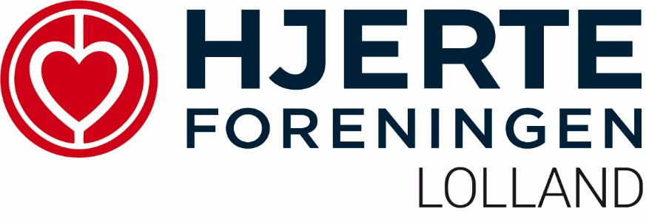

Efterårsprogram
2017

